НАЦІОНАЛЬНИЙ ТЕХНІЧНИЙ УНІВЕРСИТЕТ УКРАЇНИ

" КИЇВСЬКИЙ ПОЛІТЕХНІЧНИЙ ІНСТИТУТ ім. І. Сікорського"

Кафедра програмного забезпечення комп'ютерних систем

Лабораторна робота №5

із дисципліни «Об’єктно-орієнтовне програмування»

**на тему**: **«Реалізація складних поведінкових шаблонів проектування»**

Виконала:

студентка 2 курсу ФПМ групи КП-52

Левошко Катерина Василівна

Прийняла:

Заболотня Тетяна Миколаївна

“_____” ___________________ 2016 p.

|  |  |
| --- | --- |
|  | Бали |
| Якість виконання |  |
| Відповіді на питання |  |
| Оформлення звіту |  |
| Термін здачі |  |
| Сумарний бал |  |

КИЇВ – 2017

**Мета роботи:**

Ознайоомлення з основними характеристиками шаблонів «Ланцюжок обов’язків», «Команда» та «Посередник», апам’ятовування поширених ситуацій, коли використання цих шаблонів є доцільним, набуття вмінь та навичок реалізації шаблонів під час створення програмного коду.

**Постановка задачі**

1. Під час надходження замовлення на кухню ресторану його послідовно обробляють декілька кухарів. Наприклад, один кухар бере на себе відповідальність за приготування салату та передає замовлення наступному кухарю, який може відповідати за приготування м’ясної страви тощо. Таким чином, замовлення обходить всіх кухарів, які з нього вибирають ту частину блюд, яка лежить у зоні їх відповідальності. За допомогою шаблону проектування реалізувати механізм обробки замовлення кухарями ресторану.  
     
   Обираємо **«Ланцюжок обов’язків»** - призначений для організації в системі рівнів відповідальності.
2. Програмні засоби віддаленої роботи з певною інформаційною системою надають можливість зайти до іншого клієнта системи та, ввівши потрібний пароль, віддавати команди на виконання іншому клієнту, запущеному на іншій машині. За допомогою шаблону проектування реалізувати механізм пересилання команд на виконання до іншого клієнта (Необов’язково створювати мережеву версію програми. Достатньо імітувати роботу двох клієнтів одразу).  
     
   Обираємо **«Команду»** - інкапсулює різні алгоритми в єдину сутність (об’єкт), завдяки чому можна параметризувати клієнтів різними запитами, вести історію виконаних операцій та підтримувати скасування операцій.

**Діаграма класів**

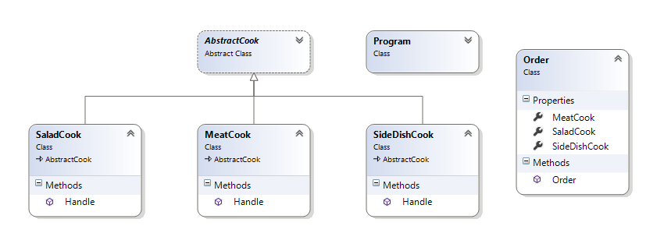



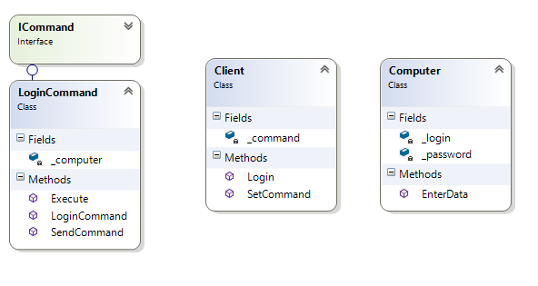

Код програми можна переглянути на Github (<https://github.com/kate-levoshko/LabsOOP>)

**Висновок**

У результаті лабораторної роботи я ознайомилася основними характеристиками шаблонів ««Ланцюжок обов’язків», «Команда» та «Посередник», запам’ятала поширені ситуації, коли використання цих шаблонів є доцільним, набула вмінь та навичок реалізації шаблонів під час створення програмного коду.